Обобщение педагогического опыта учителя начальных классов
МБОУ «Погореловская средняя школа»
Котовой Светланы Ивановны
по теме:

«Методика проблемного обучения – эффективный способ развития интеллекта»

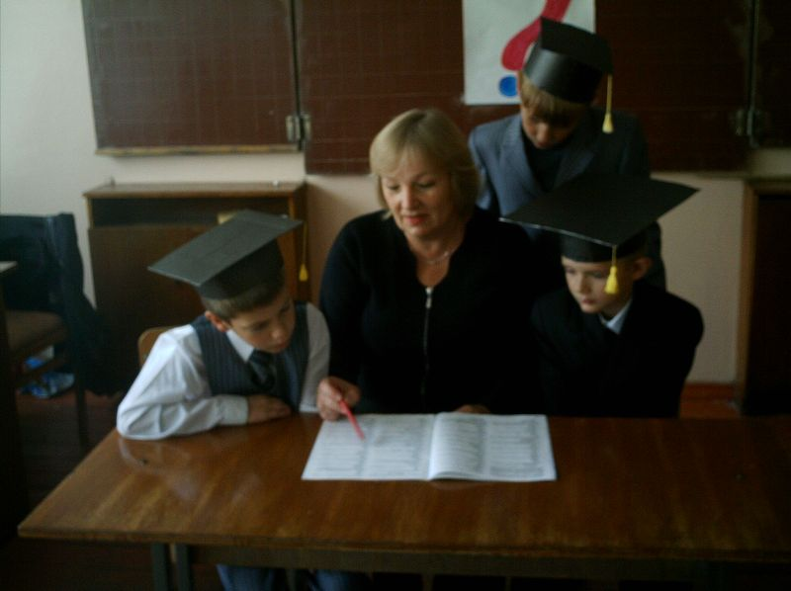

2012год

План обобщения опыта:

- Научная сущность и цели проблемного обучения ……………………………………....3-10
- Адаптация методики активного обучения в собственной практике…………………....11-22
- Результативность и анализ эффективности проблемного обучения…………………......23-25
- Практические рекомендации по использованию методики активного обучения в младшей школе………………..26-32

I. Научная сущность и цели проблемного обучения.
В настоящее время в начальной школе все шире применяется проблемное обучение. Сущность данного метода состоит в том, что знания обучаемым не сообщаются в готовом виде, перед ними ставится проблема для самостоятельного решения, в ходе которого они приходят к осознанным знаниям. Это один из методов активного обучения, способствующий организации поисковой деятельности обучаемых, формированию у них навыков продуктивного, творческого изучения дисциплины. Учитель исходит из того, что процесс усвоения знаний не может сводиться лишь к их простому восприятию, ознакомлению и воспроизведению.
Репродуктивные методы обучения не реализуют задачи формирования творческой самостоятельности обучаемых, слабо способствуют умственному развитию.
Проблемное обучение предполагает последовательное и целенаправленное привлечение учеников к решению проблем и проблемных познавательных задач, в процессе которого они должны активно усваивать новые знания, приобретать навыки и умения в самостоятельном формировании задачи (проблемы), исходя из реальных условий.
В начальной школе проблемный и репродуктивный методы обучения, как правило, применяются в совокупности, они дополняют друг друга. При этом предполагается оптимальное сочетание репродуктивной и творческой деятельности детей по усвоению системы научных понятий и приемов, способов логического мышления и профессиональных действий.
Центральными понятиями проблемного обучения являются проблемная ситуация и проблема (задача).
Проблемная ситуация – это интеллектуальное затруднение, которое возникает у ребенка, когда он не знает, как объяснить то или иное явление, факт, процесс действительности, не может достичь цели известным ему способом действия, что побуждает его искать новый способ объяснения или действия.

Следовательно, проблемная ситуация – это такая ситуация, в которой оказывается ребенок, когда на пути достижения своей цели встречает какое-то затруднение или препятствие и его надо преодолеть. Проблемная ситуация служит началом, отправной точкой проблемного обучения в начальной школе.
Проблемная ситуация включает в себя 3 главных компонента:
а) потребность ребенка в новом знании или способе действия;
б) неизвестное знание, которое он должен усвоить;
в) достигнутые, усвоенные в ходе предшествующей учебы знания, умения и навыки ребенка, его интеллектуальные возможности.

Ко многим урокам мы готовимся именно так!
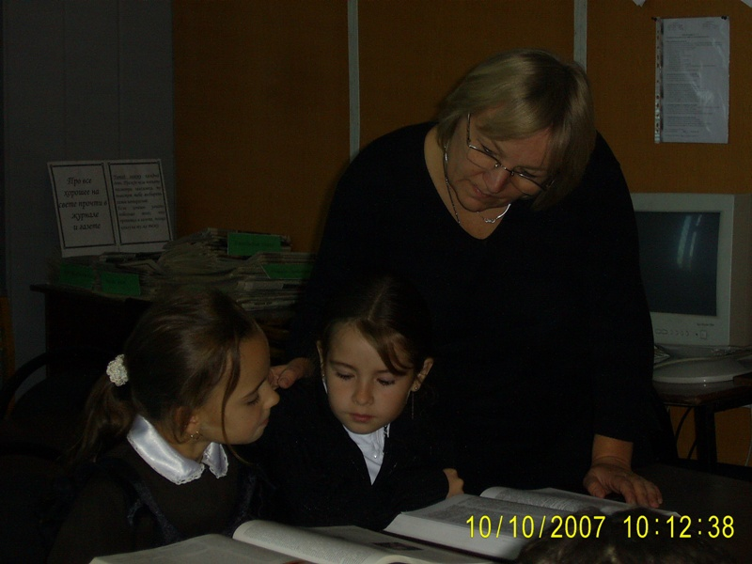

В общем случае можно утверждать, что проблемная ситуация возникает тогда, когда известна цель, но неизвестны пути ее достижения.
Выделяю следующие варианты возникновения проблемной ситуации:
- несоответственные между имеющимися у детей знаниями, которые требуются для ее решения;
- необходимость выбора из системы знаний тех, которые могут обеспечить решение задачи вообще или оптимальным образом;
- противоречия между теоретической возможностью известных способов решения и их практической возможностью.
Сложность проблемной ситуации (степень проблемности) во многом определяется уровнем знаний учеников, поэтому при широком использовании рассматриваемых методов в процессе всего обучения я повышаю сложность проблем.
Могут быть следующие варианты проблемных ситуаций (по возрастанию степени проблемности):
- ученики получают всю необходимую информацию;
- ученики получают не всю информацию, необходимы дополнительный анализ, сбор недостающих данных учителем или самостоятельно;
- ученикам бегло обрисовываю ситуацию и выдаю минимальную информацию, помимо сбора дополнительной информации для решения задачи от детей требуется профессиональное мышление, интуиция.
В любом случае для решения проблемных ситуаций ученики начальной школы должны иметь определенную систему знаний, определенное количество информации. Отсюда следует, что проблемное обучение не должно противопоставляться традиционным.
Важным в рассматриваемых методах является форма издания ситуаций. Она может быть в виде:
а) словесного описания (устно или письменно),
б) графического изображения (схемы, диаграммы),
в) фрагментов из видеофильма и т.д.
Для развития различных сторон творческой деятельности учеников начальной школы, повышения интереса и активности в процессе обучения я использую различные по своему внутреннему характеру проблемные ситуации. Такими ситуациями могут быть:
- ситуация – выбор, когда имеется ряд готовых решений, в том числе и неправильных, и необходимо выбрать наиболее правильное, оптимальное решение;
- ситуация – неопределенность, когда возникают неоднозначные решения ввиду недостатка данных;
- ситуация – конфликт, которая содержит в своей основе борьбу и единство противоположностей;
- ситуация – неожиданность, вызывающая удивление у детей своей парадоксальностью и необычностью;
- ситуация – предложение, когда высказываю предположение о возможности новой закономерности или оригинальной идеи, что вовлекает детей в активный поиск;
- ситуация – опровержение, если необходимо доказать несостоятельность какой-либо идеи, проекта, решения;
- ситуация – несоответствие, когда она «не вписывается» в уже имеющийся опыт и представления.
Таким образом, можно утверждать, что все проблемно-ситуационные методы как методы активного обучения сводятся в конечном итоге к способам (методам) решения проблемных ситуаций.
Возникающие в процессе обучения в начальной школе проблемы чаще всего разрешаются через решение проблемных задач, вопросов, ситуаций .
Проблемное обучение в начальных классах предполагает последовательное и целенаправленное привлечение детей к решению учебных проблем и проблемных познавательных задач, в процессе которого они должны активно усваивать новые знания, приобретать навыки и умения в самостоятельном формировании задачи, исходя из реальных условий.
Взгляд в прошлое…
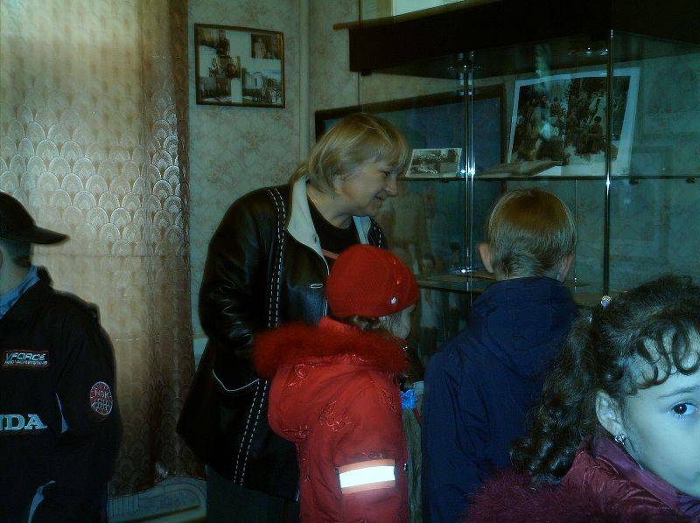

Проблемная задача – это крупная учебно-познавательная задача, требующая анализа и нахождения способов и приемов ее решения.
Структурными элементами педагогической задачи являются:
- Известное – факт, пример, ситуация, взятые из учебно-воспитательной практики.
- Неизвестное – существо проблемы, заложенной в данной ситуации.
- Требование задачи – проанализировать сложившуюся ситуацию, найти оптимальные приемы и способы ее разрешения с учетом рекомендаций науки и передовой педагогической практики.
Для решения проблемной задачи в начальных классах я использую ряд дидактических материалов:
- системы проблемно-поисковых вопросов к данной задаче;
- схемы ориентировочной основы действий;
- дополнительных материалов, характеризующих проблемную ситуацию, детали обстановки;
- научную, методическую и учебную литературу по теме обсуждения;
- справочники, инструкции, другие нормативные акты.
Проблемный вопрос – это простейшая проблемная задача, требующая обычно «одноактового» действия.
Варианты проблемно-поисковых вопросов:
- Насколько типична данная ситуация? В чем заключается ее типичность?
- Какие явления в данной ситуации вступили в явное противоречие?
- В чем эта противоречивость проявилась?
- Каковы причины сложившегося противоречия? Какие объективные факторы и субъективные причины привели к возникновению противоречия?
- Какие причины являются ведущими, основными?
- Как обычно разрешается данное противоречие на практике?
- Можно ли изменить сложившуюся систему возникающих противоречий?
- Что нужно для этого сделать?
- Какие условия при этом необходимо соблюдать?
- Какой эффект можно получить в результате нововведений в практику?
Проблемное обучение предполагает не только активное усвоение детьми начальной школы определенных знаний путем постановки и разрешения проблемных ситуаций, но и овладение методами получения этих знаний.
Основными формами проблемного обучения являются:
а) проблемное изложение;
б) частично-поисковая деятельность;
в) самостоятельная исследовательская деятельность.
При проблемном изложении учебного материала последовательно и эмоционально раскрываю его основное содержание, вовлекая детей в активную мыслительную деятельность, не только разрешая ситуацию, но и показывая логику и методику этого процесса.

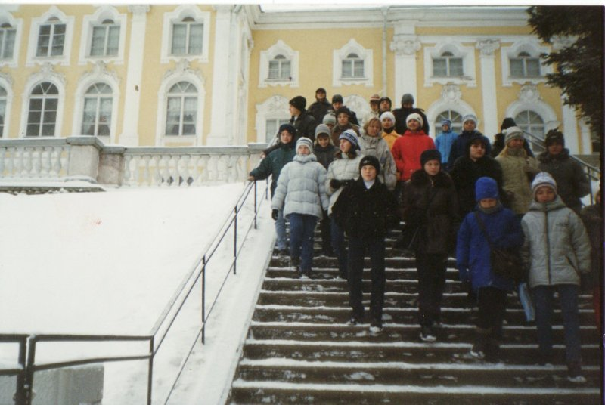
Санкт-Петербург. Петергоф.

Все это требует от учителя начальных классов предварительной подготовки, которая может включать в себя следующие этапы:
- Анализ и отбор основного материала, который должен составить логически законченный курс (раздел, тема, отдельное занятие).
- Выбор основных проблем и формировка их в виде проблемных ситуаций (в течение одного занятия целесообразно рассматривать не более 3 – 4 проблемных ситуаций).
- Продумывание логики (методики) разрешения каждой ситуации.
- Компоновка всего материала в целостную систему знаний.
При частично-поисковой деятельности направляю работу детей с помощью специальных вопросов, побуждающих их к самостоятельному рассуждению и активному поиску правильного ответа.
Самостоятельная исследовательская деятельность детей заключается в самостоятельном поиске решения и предполагает наличие проблемы и выполнение всей последовательности в организации процесса решения поставленной задачи
Проблемное обучение, в зависимости от состава и качества подготовки детей, может осуществляться на разных уровнях сложности и самостоятельности:
а) первый уровень – проблемное изложение учебного материала учителем;
б) второй уровень – учитель создает проблемные ситуации, а дети вместе с ним включаются в их разрешение;
в) третий уровень – учитель лишь создает проблемную ситуацию, а разрешают ее в ходе самостоятельной деятельности дети;
г) четвертый уровень – учитель сообщает неупорядоченные исходные данные, на основе которых дети самостоятельно формируют проблему и находят способы ее разрешения.
Проблемное обучение в начальных классах предполагает не только активное усвоение знаний, но и постановку, а также решение новых, в том числе нестандартных оригинальных задач. Тем самым оно способствует формированию и проявлению творческих возможностей детей. Именно к достижению этой цели я стремлюсь при организации и проведении занятия с помощью методов проблемного обучения.

II. Адаптация методики активного обучения в собственной практике.

Проблемное преподавание и проблемное обучение требуют специальной методической подготовки и учителя, и ребенка.
Особенностью проблемного обучения в начальной школе является творческая атмосфера обсуждения, свобода дискуссии: и учитель, и ребенок должны проявлять положительное отношение к участию в анализе проблемы, в выдвижении и обсуждении гипотез, а также в формировании новых проблем.
Учебно-проблемный способ имеет три разновидности (в зависимости от того, какая проблемная ситуация создается поставленной задачей): а) исследовательская; б) познавательная; в) учебная.
Таким образом, в зависимости от характера проблемных ситуаций я использую ту или иную разновидность учебно-проблемного способа решения задач.
Деятельность учителя при проблемном обучении включает:
- Нахождение проблемы и создание проблемной ситуации.
- Знание или нахождение наиболее эффективного способа ее решения.
- Руководство этапом определения проблемы.
- Оказание помощи детям в анализе условий и выборе плана решения задачи.
- Уточнение формулировки проблемы.
- Оказание помощи в нахождении способов самоконтроля детям.
- Разбор допущенных отдельными детьми ошибок и определение их возможного влияния на решение задачи.
- Организация коллективного обсуждения решенной проблемы с учетом возможных путей ее реализации на практике.
Основные формы и методы активного обучения.
Под активными методами обучения я понимаю такие способы и приемы педагогического воздействия, которые побуждают младших школьников к мыслительной активности, к проявлению творческого, исследовательского подхода к поиску новых идей для решения разнообразных задач по специальности.
Активные методы обучения вызывают у детей стремление самостоятельно разобраться в сложных вопросах и на основе глубокого системного анализа имеющихся факторов и событий они вырабатывают оптимальное решение исследуемой проблеме для реализации его в практической деятельности.
Активные формы занятий – это такие формы организации учебно-воспитательного процесса, которые способствуют разнообразному (индивидуальному, групповому, коллективному) изучению учебных вопросов, активному взаимодействию детей и учителя, живому обмену мнения между нами, нацеленному на выработку правильного понимания содержания изучаемой темы и способов ее практического использования.

Нам вместе не бывает скучно!
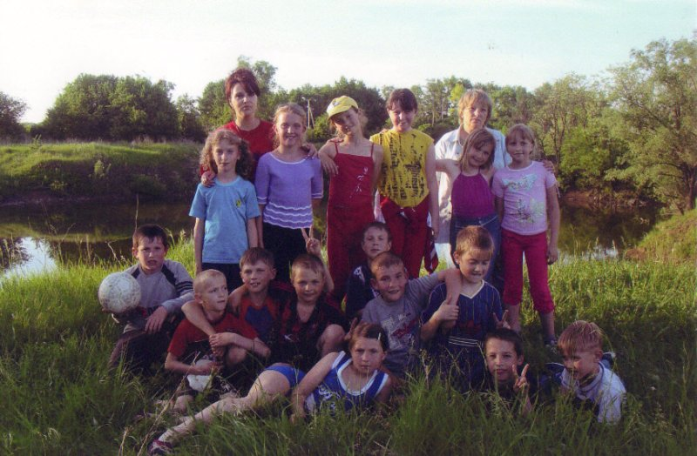

В настоящее время я использую в учебно-воспитательном процессе следующие методы активного обучения:
1) проблемный;
2) диалоговый;
3) игровой;
4) исследовательский;
5) модульный;
6) опорных сигналов;
7) критических ситуаций.

Эти и другие методы делю на две группы:
а) имитационные и б) неимитационные, а имитационные, в свою очередь – на игровые и неигровые.
Например, известно, что в памяти человека запечатлевается до 90% того, что он делает, до 50% того, что он видит, и только 10% того, что он слышит. Поэтому наиболее эффективная форма обучения должна основываться на активном включении в соответствующее действие. Это показывает целесообразность использования активных методов обучения.
Активные методы обучения формируют у детей не просто знания – репродукции, а умения и потребности применять эти знания для анализа, оценки и принятия правильных решений. Использование активных методов обучения, их выбор определяю целями и содержанием обучения, индивидуальными особенностями детей и рядом других условий. Опыт преподавания свидетельствует о целесообразности сочетания различных методов и форм.
Наиболее результативным, как подтверждает практика, является сочетание трех основных компонентов:
- проблемность (выделение проблемы, ее постановка, поиск путей решения, решение через выявление и разрешение диалектических противоречий);
- избранный метод проведения уроков;
- соответствующая ему форма.
Для использования активных методов обязателен методический инструментарий: сценарий проведения учебных занятий, планы их проведения и учебно-методические разработки для самостоятельной работы детей.
Сценарий занятия – это комплексный методический документ по проведению конкретного урока по теме. Он представляет собой схематическое описание содержания темы и процесса его развертывания в деятельности детей с указанием времени, методических способов и средств исполнения.
В дополнение к этому разрабатываю комплексное задание по данной теме, которое включает:
а) целевые установки детям на самостоятельную работу;
б) методические рекомендации;
в) основную литературу, необходимую для подготовки;
г) проблемные задачи и задания;
д) вопросы для самоконтроля детей.
Проблемно-ситуационные методы обучения.
Проблемное обучение, как показывает опыт, можно успешно применять на всех видах занятий при условии, что учитель, дети и учебный материал подготовлены к занятию и учителем выработан четкий план его проведения.
Творчески мыслить, надо учить на всех занятиях, т.к. они требуют активности, волевых, эмоциональных качеств, длительной подготовки и напряженного труда.
По опыту лучших методистов, структура главной части урока следующая:
- формирование проблемы;
- поиск ее решения;
- доказательство правильности решения;
- указание проблем, которые должны быть решены на последующих занятиях.
Таким образом, проблемный урок, в отличие от традиционного учит думать. Приобщаясь к изменению учебных проблем, дети учатся видеть проблему самостоятельно, находят способы ее решения.
При проведении занятий от учителя требуется соответствующая психолого-педагогическая и методическая подготовка, глубокие знания и понимание сущности проблемного обучения и методов решения проблемных ситуаций.

Нам хорошо вместе!
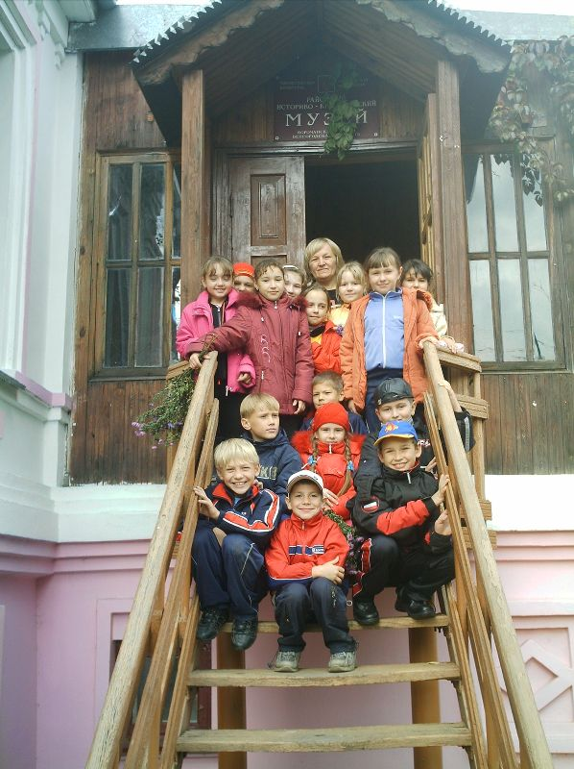

Одним из вариантов такой работы может быть следующий:
- Уточнение исходных данных, необходимых для разработки учебно-методических материалов к занятию.
- Изучение теоретических положений и рекомендаций по применению приемов и методов проблемного обучения на занятии.
- Выяснение готовности детей к работе на данном занятии с элементами проблемности и их ориентирование на занятие.
- Формирование учебной цели занятия.
- Разработка вопросов для создания проблемных ситуаций на занятиях.
- Формирование учебных проблем.
- Определение организации процесса разрешения учебных проблем.
- Оказание помощи детям в разрешении проблем.
- Разработка плана обсуждения разрешаемых проблем
- Подведение итогов работы детей над разрешением учебных проблем и постановка задач для самостоятельной работы.
Таким образом, можно утверждать, что все проблемно-ситуационные методы как методы активного обучения сводятся в конечном итоге к способам решения проблемных ситуаций.
В настоящее время в практике обучения в разработке урока младших школьников нашли применение следующие проблемно-ситуационные методы: активного диалога (дискуссии), модульный, анализа конкретных ситуаций, метод случаев «мозговой атаки» и др.
Метод активного диалога (дискуссии). Диалог предполагает активный двухсторонний процесс познавательной деятельности обучающих и обучаемых и по своей сущности наиболее адекватно отражает динамику активного обучения.
В свою очередь, отдельные методы активного обучения имеют диалоговую форму, например, индивидуальное собеседование. В их основе лежит диалог в многообразных его выражениях. Одно дело диалог на уровне обсуждения обычных, повседневных явлений, другое – диалог на уровне научно-теоретического собеседования.
Главным и основным требованием активного обучения является то, что обучаемые должны как можно чаще решать проблемы, поставленные ими самими.
Модульный метод. Смысл этого термина связан с понятием «модуль». Модуль представляет собой определенный объем знаний учебного материала, а также перечень практических навыков, которые должен получить ребенок для выполнения своих функциональных обязанностей.
Основным источником учебной информации в модульном методе обучения является учебный элемент, имеющий форму стандартизированного пакета с учебным материалом по какой-либо теме или с рекомендациями по отработке определенных практических навыков.

Светлая память нашим землякам.
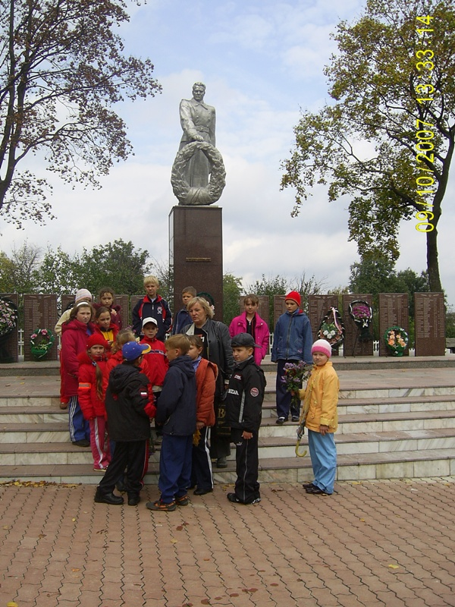

Учебный элемент состоит из:
- точно сформулированной учебной цели;
- смена необходимой литературы;
- собственно учебного материала в виде краткого конкретного текста, сопровождаемого подробными иллюстрациями;
- практического задания для отработки необходимых навыков, относящихся к данному учебному элементу;
- контрольной работы, которая соответствует целям, поставленным в данном учебном элементе.
Путем набора соответствующих учебных элементов формируется учебный модуль на основании требований конкретной темы или выполняемой работы.
При модульном обучении основное значение приобретает творческое начало. В целом время, когда ребенок что-либо докладывает или отвечает на поставленные вопросы, несколько увеличивается. Опыт показывает существенные преимущества проведения занятия этим методом.
Метод анализа конкретных ситуаций. Входит в систему активных методов обучения и является одним из наиболее доступных и простых методов в организации учебного занятия. Приобщение детей к анализу конкретных ситуаций осуществляется поэтапно, но нарастающей сложности от темы к теме.
Процедура проведения урока с использованием метода анализа конкретных ситуаций включает следующие этапы:
1 этап: введение в изучаемую проблему.
Введение должно ориентировать детей на предмет предстоящего разговора, нацеливать их не на перечисления, а напротив, на вдумчивый поиск, анализ.
2 этап: определение условий проведения урока и постановка вопросов.
Учебная группа делится на несколько подгрупп, работающих над ситуационными задачами, полученными от преподавателя на предыдущем занятии. Эти занятия могут быть разными или одинаковыми для всех подгрупп. Возможно, и первоначальное знакомство с ситуацией непосредственно в ходе урока.
3 этап: групповая работа над ситуацией.
Каждая подгруппа коллективно работает над поставленными задачами, в ходе обмена мнениями и полемики ищет оптимальные варианты ответов. Учитель наблюдает за работой подгрупп, отвечает на вопросы, напоминает о необходимости уложиться в установленное время, подгруппы должны подготовить ответы по всем блокам вопросов задания.
4 этап: групповая дискуссия.
Представители подгрупп поочередно выступают с сообщениями о результатах коллективной работы над ситуацией, отвечают на поставленные вопросы, обосновывают предполагаемый вариант решения. По ходу их выступлений осуществляется дискуссия; каждая последующая подгруппа должна иметь возможность обсудить точки зрения предыдущих подгрупп, сопоставить их со своими вариантами решения ситуации.
Как показывает опыт, целесообразно подводить итоги дискуссии и давать оценку результатов анализа после завершения обсуждения каждого блока вопросов. После обсуждения каждого блока вопросов делаю вывод по итогам дискуссий, выделяю лучшие ответы, оцениваю работу подгрупп.
5 этап: итоговая беседа.
Подвожу итог коллективной работы над ситуацией. Выделяю наиболее оптимальные решения проблем, вытекающие из конкретной ситуации. Даю окончательную оценку работы всех групп.
Метод «мозговой атаки». Этот метод называемый иногда «мозговым штурмом», разработан в США в 1930-е годы как метод коллективного генерирования новых идей.
Сущность метода заключается в коллективном поиске нетрадиционных путей решения возникшей проблемы в ограниченное время. Его целевое назначение: а) объединение творческих усилий группы в целях поиска выхода из сложной ситуации; б) коллективный поиск решения новой проблемы, нетрадиционных путей решения возникших задач; в) выяснение позиций и суждение членов группы по поводу сложившейся ситуации;
г) генерирование идей в русле учебной, методической, научной проблемы.
А так мы готовимся к экскурсии в «Кембридж»!
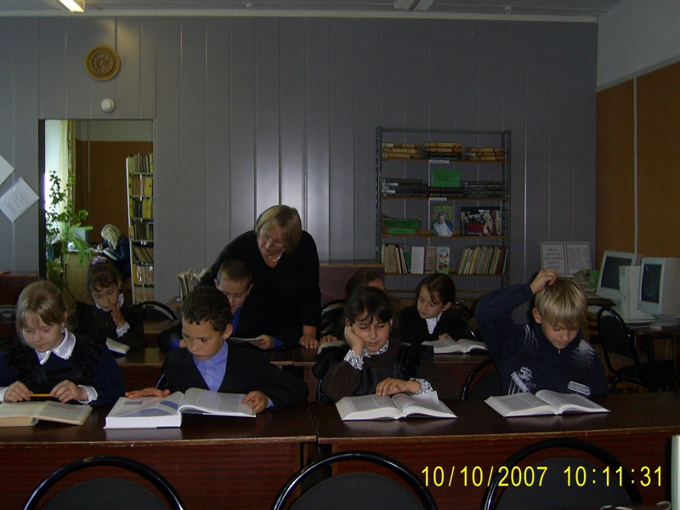

В общем случае методика организации и проведения «мозговой атаки» может включать в себя следующие этапы:
1) Формирование (создание) проблемы, ее разъяснение и требования к ее решению.
2) Подготовка детей. Уточняются порядок и правила проведения атаки. При необходимости создаются рабочие группы (по 4-6 чел.) и назначаются их руководители.
3) Непосредственно «мозговая атака» (штурм). Она начинается выдвижением детьми предложений по решению проблемы, которые фиксирую на классной доске. При этом не допускаю критических замечаний по уже выдвинутым решениям, повторы, попытки обосновать свои решения.
4) Контратака. Этот этап необходим при достаточно большом наборе идей.
Путем беглого просмотра определяю методом сравнений и сопоставлений невозможность одних решений, наиболее уязвимые места других и исключить их из общего списка.
5) Обсуждение наилучших решений и определение наиболее правильного решения.
Этот метод в несколько упрощенном варианте применяю при анализе того или иного явления, результата, схемы. Суть заключается в такой формулировке вопросов, которая требует от детей повышенной творческой активности. Чаще всего такие вопросы начинаю со слов «почему», «когда», «как», «где». Например: «Как можно увеличить (снизить, расширить)?»; «Что будет, если…?»; «Где можно использовать…?»; «Какое основное достоинство (недостаток)…?». При умелой, грамотной постановке вопросов и ограничении времени на ответы такой метод достаточно эффективен.

Игровые методы обучения.
Деловая игра. Подготовка деловой игры начинается с разработки сценария. В его содержание входит:
а) учебная цель занятия;
б) описание изучаемой проблемы;
в) обоснование поставленной задачи;
г) план деловой игры;
д) общее описание процедуры игры;
е) содержание ситуации и характеристик действующих лиц.
Как правило, каждая игра включает несколько этапов: подготовительный; вводную часть, собственно деловую игру, анализ результатов, подведение итогов; в комплексных деловых играх характерны 3 этапа – подготовительный, основной и заключительный.
Пресс-конференцию использую для проведения урока, как по всей теме, так и по отдельным ее вопросам. Методика проведения таких занятий заключается в следующем: определяю пресс-центр в количестве 3-5 человек, 2 эксперта, назначаю ведущего.
После вступительного слова учителя, заслушивания и обсуждения доклада дети, назначенные для ответов на вопросы, занимают места за отдельно стоящими столами лицом к группе.
Вся работа пресс-центра организуется его руководителем, назначаемым из числа детей. Если вопросы поступают не к конкретному члену пресс-центра, то после некоторого обмена мнениями между его членами руководитель объявляет, кто будет отвечать на поставленный вопрос. В течение 25-30 минут дети ставят вопросы и получают на них ответы.
После этого эксперты в течение 10 минут подводят итоги пресс-конференции. Окончательный итог подводит учитель. В такой же последовательности проходит пресс-конференция и по второму вопросу.
Место и роль учителя в пресс-конференции:
- планирую ее проведение;
- формирую тему и определяю основные проблемы пресс-конференции;
- провожу индивидуальную работу с инициативной группой по ее подготовке;
- рекомендую опорную или справочную литературу;
- подвожу итог и оцениваю результаты проведения пресс-конференции.

III. Результативность и анализ эффективного проблемного обучения.

Методика проблемного обучения используется в моей практике с 1998 года. За этот период наблюдается устойчивая положительная динамика качества знаний учащихся: с 76 % в 2008-09 учебном году до 79% в 2011-12 учебном году.

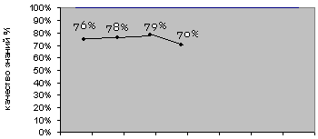
2008- 2009- 2010- 2011-
09 10 11 12
год

У многих учеников к 3-му году обучения формируется устойчивая потребность в самостоятельном приобретении знаний, предпочтительной формой урока стал урок «эврика», поэтому более 70 % учебного материала изучается через урок – открытие.

Эвристический способ изложения учебного материала.

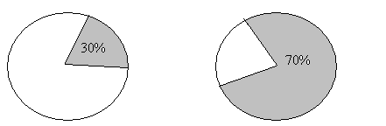
2007-2008 2011-2012
учебный год учебный год

Результаты обучения совпали с моим педагогическим прогнозом, интеллектуальное развитие детей в режиме активного познания значительно выше обычного. Это можно иллюстрировать как их познавательной активностью, так и их потребностью в интеллектуальной среде. Только за 2009-10 учебный год проведено 6 игр знатоков, 2 публичных посещения областного библиотечного информационного центра, 4 мини-олимпиады,
1 заседание «магистратуры класса», «экскурсия» в Кембридж, конкурс портфолио, экскурсия в ГТГ (г. Москва).

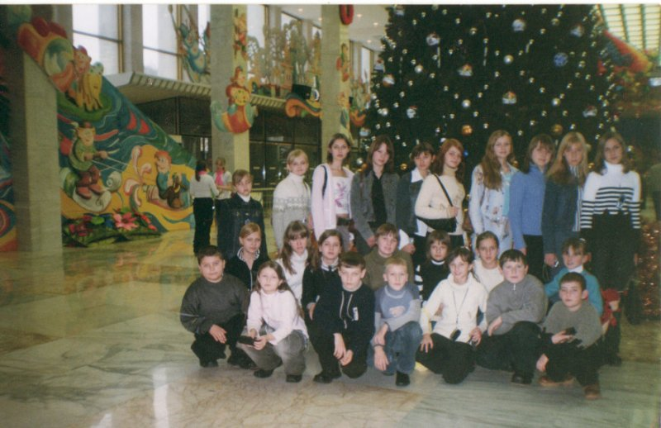
Москва. Кремлевская елка.

Но самыми значимыми результатами своей деятельности считаю:
- формирование у младших школьников потребности в самостоятельном приобретении знаний;
- умение использовать полученные знания в нестандартной ситуации;
- умение на основе полученных знаний рождать новое знание.
Таким образом, мои школьники имеют хорошую интеллектуальную тенденцию, высокую познавательную активность, при переходе в среднюю школу показывают высокие образовательные результаты – качество знаний по математике в 2011-12 учебном году – 64%; входного диктанта по русскому языку – 75%.
Приобщаясь к изучению учебных проблем, дети учатся видеть проблему самостоятельно, находят способы ее решения.
Все учителя-предметники отмечают сформированный еще в начальной школе навык самостоятельного приобретения знаний, повышенного интереса к процессу обучения.
Единство и взаимосвязь активных методов позволяет осуществлять обучение как совместную творческую деятельность преподавателя и обучаемого, сотворчество и сотрудничество, и что немаловажно повысить соответственный профессиональный уровень.

IV Практические рекомендации по использованию методики активного обучения в младшей школе.

- Рекомендуемая структура проблемного урока
а) Модуль вводного повторения (актуализация знаний);
б) Проблемная презентация знаний;
в) Практикум (процесс работы над проблемой, сам процесс добывания знаний).

Теоретические предположения, Практическое использование
открытия знаний в нестандартных ситуациях
г) Контрольная рефлексия
2. Методы и приемы активизации обучаемых и их краткая характеристика
а) Максимальная индивидуализация обучения для усиления обратной связи учителя и ребенка;
б) Учет индивидуальных особенностей педагога, т.к. те или иные методы и приемы, используемые с успехом одними педагогами, не приведут к желаемым результатам у других;
в) Рассматриваемые ниже методы и приемы активизации обучаемых отличаются от методов активного обучения тем, что могут применяться на любых видах занятий проводимых традиционными методами, т.к. при активных методах они выступают как отдельные приемы;
г) Разнообразные методы и приемы активации не равноценны по их значимости и эффективности воздействия на детей учитель сам решает, какие из методов и приемов он включит в свой арсенал.

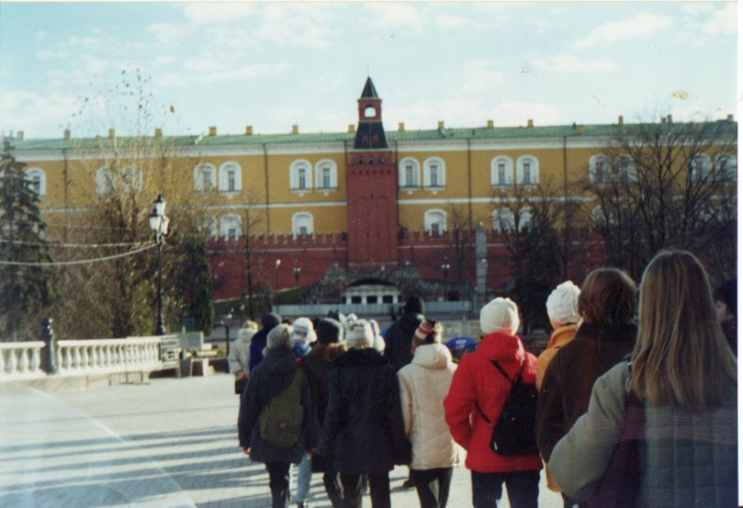
…У стен Кремля…

Для успешного использования активных методов обучения соблюдаю следующие педагогические условия активизации учебной деятельности обучаемых:
а) знание сущности психических явлений, подлежащих активизации;
б) знание приемов и способов управления этими психическими явлениями, средств педагогического воздействия;
в) овладение методикой активизации учебной деятельности, приобретение опыта работы в этой области;
г) волевая готовность к преодолению трудностей и срывов, которые могут возникнуть в процессе внедрения в практику активных методов обучения;
д) учет мнения, запросов обучаемых, их отношения к методике активного обучения;
е) избегать постоянного использования одних и тех же методов и приемов.

3. Рекомендации по изложению учебного материала:
1) Простота и доступность речи. Умение соизмерять степень трудности информации с обстановкой.
2) Риторическая обработка учебного материала: интонация, смена темпа изложения, паузы, модуляция, громкость (выступления ведущих дикторов радио и телевидения также подвергаются риторической обработке специалиста. А.С.Макаренко умел говорить фразу «Иди сюда» с 10-15 оттенками и не боялся, что к нему кто-то не подойдет.
3) Неоднократные повторения. Суть неоднократного повторения в том, что наиболее важные места в ходе изложения учебного материала (определения, выводы, важные формулировки) повторяются несколько раз, причем при разном темпе и громкости. Это улучшает запоминание, подчеркивает важность материала, привлекает особое внимание.
4) Не говорить с места, т.к. разговорная речь оказывает более сильное воздействие.
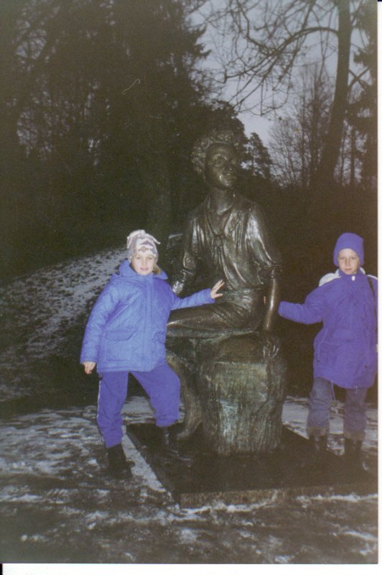
Захарово. Здесь прошло раннее детство А.С.Пушкина.
5) Умелое пользование цифрами, необходимо избегать множества цифр при обучении младших школьников. Если это невозможно, представлять их в виде раздаточного материала и выделять те, которые имеют наибольшее значение.
6) Смена рода деятельности обучаемых. Прочность знаний повышается при использовании различных видов памяти – образно-зрительной, словесно-логической, находящихся во взаимной зависимости.
7) Вопрос самому себе. Это прием из арсенала известного педагога-новатора Е.И.Ильина. Такие вопросы не требуют ответов детей, но заставляют задуматься и стать соучастниками дальнейших рассуждений. («Давайте подумаем, какие из этого можно сделать выводы?», «А что будет, е6сли в полученном выражении…?»)
8) Эффект Зейгарник. Суть эффекта: если изложение материала не вызывает сомнений и вопросов, то усвоение оказывается хуже, чем при таком способе изложения, когда что-то сознательно не вполне завершено, оставлено для дополнительного додумывания, повышая тем самым интерес детей и стимулируя их активность.
9) Побуждение к рационализаторской и изобретательской деятельности. Обычно привлечение детей к творческой деятельности осуществляется во внеучебное время. Пусть эти проблемы возникают в ходе самих занятий. Сначала эти предложения будут исходить от учителя, но в дальнейшем дети сами станут авторами творческих идей. Эта работа тесно увязывается с овладением знаниями по учебной дисциплине, что приводит к повышению интереса и активности детей.
10) Актуализация доз учебного материала. В основных учебных вопросах урока (2-4) выделяю по несколько подвопросов. С началом урока объявляю, выписываю на классной доске, материал каких вопросов и подвопросов наиболее важен для дальнейшего изучения, т.к. учебный материал урока различается по его значимости и сложности, то этот прием позволяет совместить повышенное внимание со сложностью материала.
11) Подготовка детей по материалу предстоящего задания. Даю заранее задание детям: основные вопросы урока, перечень литературы, с которой они должны ознакомиться, продумать ход решения той или иной проблемы. Благодаря этому дети оказываются готовыми в определенной степени к восприятию нового учебного материала, быстро включаются в активную работу, получают определенные навыки самостоятельной работы над незнакомым материалом.
12) Использование кратких диалогов («микродиалогов»). Краткие диалоги нарушают монотонность занятия, повышают внимание и активность аудитории.
13) Предварительная ориентация в новом материале. Сущность приема заключается в следующем. После объявления темы и цели урока сообщаю детям дополнительные сведения: необходимость изучения материала и его значимость, порядок изложения материала и основные проблемы, конечная цель. Это позволяет детям более четко и наглядно охватить все занятие и особенно конечную цель, проследить логику рассуждений преподавателя.
14) Начало занятия – с формирования проблемы. Особенность приема состоит в том, что с началом изложения нового материала формулирую проблему, которая должна быть решена к концу занятия.
15) Выводы делают ученики. Эффективен прием лишь в том случае, если об этом предупредить детей в начале урока. Это вызывает у них повышенное внимание и дополнительный интерес. Начинать пользоваться этим приемом следует по более простым вопросам, и переходить к более сложным. В любом случае окончательные выводы делаются учителем.
16) Быть готовым к экспромтам. В ходе занятия возникает довольно часто такая ситуация, когда необходимо отступить от заранее намеченного содержания. Например, при потере внимания детей, нежелательной реакции аудитории, необходимости ответить на неожиданный вопрос, нарушении порядка в аудитории. На это учителю необходимо среагировать, например, экспромтом. В запасе у учителя всегда должен иметься большой набор таких экспромтов, чтобы успешно выйти из критической ситуации.

Нам очень понравились картины местных художников!
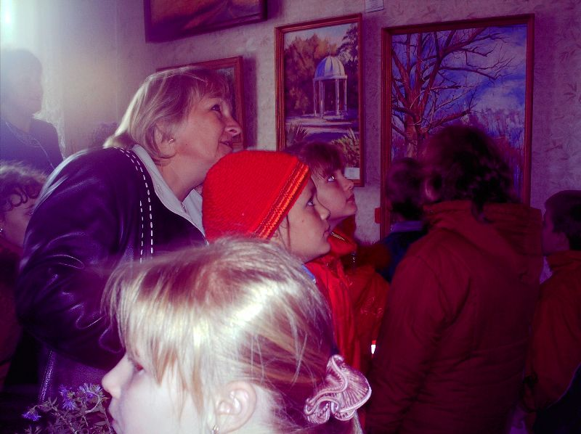

4. При проведении урока соблюдаю следующие условия и правила:
- нацеленность творческого поиска на один объект, недопустимость ухода в сторону от него, потери стержневого направления;
- краткость и ясность выражения мысли;
- необходимость критических замечаний по поводу высказываемого;
- недопустимость повтора сказанного другими учениками;
- стимулирование любой самостоятельной мысли и суждения;
- краткость и ясность выражения мысли.

Для выбора наиболее эффективных методов и форм работы учителю необходимо систематизировать, обобщать и использовать педагогический опыт своих коллег. Именно изучение чужого опыта и сопоставление его со своим является движущей силой профессионального развития, как отдельного учителя, так и педагогического коллектива в целом.

Жизнь прекрасна!

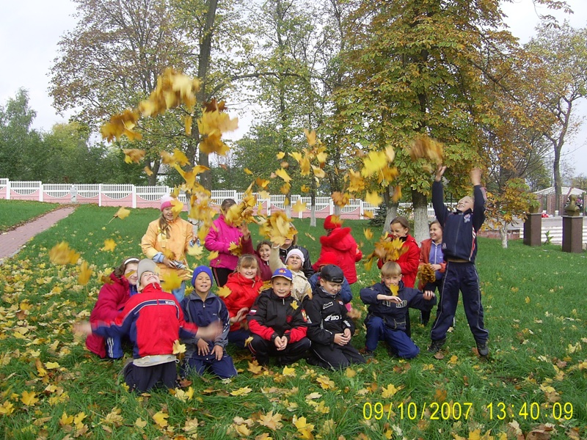

Литература.

Бадаев Л.А. Активные формы обучения. М., 1996 г.
Бондарев В.В. Воспитание интереса к знаниям и потребности к самообразованию. М., 1985 г.
Брушлинский А.В. Психология мышления и проблемное обучение. М., 1983 г.
Давыдов В.В. Проблемы развивающего обучения. М., 1988 г.
Изучение, обобщение и распространение передового педагогического опыта преподавателей вузов: Методические рекомендации. Киев. 1988 г.
Ильина Т.А. Проблемное обучение. М., 1994 г.
Ильинская И.Я. Проблемные ситуации и пути их создания на занятиях. М., 1985 г.
Кудрявцев В.Т. Проблемное обучение: истоки, сущность, перспективы. М., 1991 г.
Кузнецов И.П. Проблемное обучение: содержание и реализация. Мн., 1994 г.
Лернер И.Я. Проблемное обучение. М., 1974 г.
Матюшкин А.М. Проблемные ситуации в мышлении и обучении. М., 1972 г.
Махмутов М.И. Теория и практика проблемного обучения. Казань, 1972 г.
Шамова Т.И. Активизация учения школьников. М., 1979 г.
Якиманская И.С. Развивающее обучение. М., 1979 г.

